Leandro Leotte 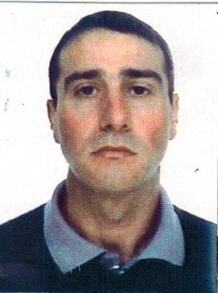

**Rua Cavalhada, 847- Parque Santa Fé- Charqueadas/RS**

**Fone: 98460576 / 80162594**

**Objetivo**

Atuar na área de produção voltada aos processos de manutenção e soldagem, inspetoria de qualidade e processos metalúrgicos de conformação de tratamento térmico visando diretamente o alcance da excelência total e do resultado.

**Habilidades**

Orientação para a qualidade, análise crítica, trabalho em grupo, agilidade, pró – atividade, precisão e organização.

**Formação Acadêmica**

* Técnico em Metalurgia – CNEC
* Mecânico Ajustador – SENAI 300hs
* Soldagem em Tubulação (petróleo e gás ER, TIG, MIG) SENAI/PROMIMP-300hs
* Operador de Empilhadeira-FUNDACOR-24HS

**Experiências Profissionais**

UTC Engenharia (Prestador de Serviço REFAP Petrobras)

Cargo Soldador ER

Período 02/2013 à 05/2014

EMS Eletromecânica Silvestrini LTDA

Cargo Soldador MIG

Período 12/2011 à 02/2012

USINDI Montagens e Manutenção LTDA

Cargo Soldador MIG

Período 03/2010 à 08/2010

ODEBRECHT (prestador de serviço BRASKEN)

Cargo Soldador ER

REC Montagens

Cargo Soldador ER

Período 02/2008 à 05/2008

BECHTEL DO BRASIL (prestador de serviços REFAP Petrobras)

Cargo Soldador TIG

Período 02/2004 à 12/2005

TENENGE (prestador de serviço COPESUL)

Cargo Soldador ER

Período 07/1998 à 06/1999